

Universidad Latinoamericana de Ciencia y Tecnología
Escuela de Ciencias sociales

Seminario de Investigación Costa Rica y El Mundo

Conocimiento y percepciones de la población costarricense sobre la dictadura de los hermanos Tinoco (1917–1919) y su relevancia en la historia democrática nacional
Autores:
Natalia Vega Chacón, Luis Fernandez Zamora,Allison Perez Moreira, Sebastián Vargas Carvajal, Jos Jlian Marmolejo Rivera
San José, Costa Rica 2026
Índice
Título del tema 2
Descripción del tema 2
Justificación 2
Objetivos 4
Objetivo general 4
Objetivos específicos 4
Estado de la cuestión 5
Antecedentes: 5
Dictadura Tinoco: 5
Metodología 6
Población y muestras 6
Técnicas e instrumentos de recolección 6
Encuesta estructurada 6
Entrevista semiestructurada 6
Diseño de la entrevista 7
Resultados 13
Encuesta 13
Profesor de Derecho 18
I. Primera sección: Evaluación del régimen 18
II. Segunda sección: Reconocimiento de patrones 18
III. Tercera sección: Reflexión y proyección 19
Persona adulta mayor 20
Perfil: Persona adulta mayor (70+), sin formación especializada. 20
I. Primera sección: Evaluación del régimen 20
II. Segunda sección: Reconocimiento de patrones 20
III. Tercera sección: Reflexión y proyección 21
Politólogo 21
I. Primera sección: Evaluación del régimen 21
II. Segunda sección: Reconocimiento de patrones 22
III. Tercera sección: Reflexión y proyección 23
Discusión 24
Principales hallazgos 24
Limitaciones 25
Conclusión 26
Referencias 0

Título del tema
Conocimiento y percepciones de la población costarricense sobre la dictadura de los hermanos Tinoco (1917–1919) y su relevancia en la historia democrática nacional

Descripción del tema
Evaluar el conocimiento de las personas sobre el caso de dictadura de los hermanos Federico y José Juanquin Tinoco (1917-1919)

Justificación
El estudio del conocimiento y las percepciones de la población costarricense sobre la dictadura de los hermanos Federico y José Joaquín Tinoco (1917–1919) resulta fundamental para comprender la manera en que la sociedad interpreta su pasado político y valora la democracia como forma de organización del Estado. A pesar de que Costa Rica es reconocida por su estabilidad institucional y su tradición democrática, la experiencia de un régimen autoritario en el siglo XX evidencia que la democracia nacional no ha sido un proceso lineal ni exento de rupturas.
La dictadura tinocista surge en un contexto de crisis económica, social y política, marcado por los efectos de la Primera Guerra Mundial y por las tensiones derivadas de las reformas fiscales impulsadas durante el gobierno de Alfredo González Flores. Según Solano Campos (s.f.), estas reformas afectaron directamente a los sectores económicamente dominantes, lo que debilitó al gobierno y facilitó el golpe de Estado de 1917. Este antecedente permite comprender que la instauración de la dictadura no fue un hecho aislado, sino el resultado de conflictos estructurales y disputas de poder presentes en la sociedad costarricense de la época.
El régimen de los Tinoco se caracterizó por la concentración del poder político, el control militar, la represión sistemática de la oposición y la restricción de derechos fundamentales como la libertad de expresión y el derecho de reunión. Tal como expone Arroyo Álvarez (2011), aunque se realizaron elecciones, estas tuvieron un carácter espurio y no otorgaron legitimidad democrática al gobierno, el cual se sostuvo principalmente mediante el uso de la fuerza y la persecución de opositores políticos
Estos elementos justifican que el período sea considerado una dictadura y un quiebre del orden constitucional costarricense.En este sentido, evaluar el nivel de conocimiento que posee la población actual sobre este episodio histórico resulta pertinente, ya que permite identificar posibles vacíos en la memoria histórica colectiva. El desconocimiento o la minimización de la dictadura de los Tinoco podría debilitar la comprensión de los procesos que llevaron al fortalecimiento posterior de la democracia costarricense y al rechazo social del autoritarismo. De acuerdo con Arroyo Álvarez (2011), la caída del régimen en 1919 y la posterior anulación de su normativa jurídica representaron un paso clave en la reanudación del proceso democrático y en la reafirmación del orden constitucional.
Asimismo, analizar las percepciones de la ciudadanía sobre la dictadura tinocista permite valorar cómo este acontecimiento influye en la apreciación del desarrollo histórico de la democracia en Costa Rica. Comprender si la población reconoce este período como una advertencia histórica frente a los riesgos de la concentración del poder contribuye a fortalecer una cultura democrática crítica y consciente. Como señala Solano Campos, la experiencia de la dictadura dejó una huella significativa en la historia política nacional, al evidenciar la fragilidad de las instituciones en contextos de crisis y la importancia de la participación ciudadana en la defensa del sistema democrático.
Finalmente, esta investigación adquiere relevancia académica y social al aportar información actualizada sobre la relación entre conocimiento histórico y valoración democrática. Sus resultados pueden servir como insumo para fortalecer la enseñanza de la historia nacional, promover la reflexión crítica sobre el pasado político del país y reforzar la importancia de la memoria histórica como base para la protección y consolidación de la democracia costarricense.
Pregunta de investigación
¿Cuál es el nivel de conocimiento y cuáles son las percepciones de la población costarricense sobre la dictadura de los hermanos Federico y José Joaquín Tinoco (1917–1919), y de qué manera influye en la valoración del desarrollo histórico de la democracia en Costa Rica?

Objetivos

Objetivo general
Evaluar el nivel de conocimiento y las percepciones de las personas sobre la dictadura de los hermanos Federico y José Joaquín Tinoco (1917–1919)con el fin de analizar su comprensión e importancia dentro de la historia democrática del país

Objetivos específicos
- Medir el nivel de conocimiento histórico que poseen las personas en Costa Rica sobre el periodo de la dictadura de los hermanos Tinoco.
- Identificar las percepciones de los encuestados respecto a la importancia de este acontecimiento en el desarrollo de la democracia nacional.
- Analizar el grado de información que manejan las personas sobre los principales hechos, características y consecuencias de la dictadura Tinoco.

Estado de la cuestión

Antecedentes:
A inicios del siglo XX, Costa Rica atravesaba un proceso de cambio económico marcado por el debilitamiento del modelo de producción cafetalero y en su lugar, el crecimiento del sistema bananero, situación que empeoró tras la Primera Guerra Mundial. Este contexto generó una crisis económica caracterizada por problemas fiscales, inflación, reducción del comercio exterior y tensiones sociales.
En medio de estas circunstancias asumió la presidencia Alfredo González Flores (1914-1918), quien llegó al poder por designación del Congreso, sin un respaldo popular ni una estructura partidaria sólida. Su gobierno impulsó reformas fiscales y financieras orientadas a fortalecer el papel del Estado y a establecer principios de justicia tributaria, lo que provocó una fuerte oposición de la oligarquía cafetalera y de intereses económicos extranjeros.La crisis económica, la impopularidad del gobierno y la creciente presión de estos sectores debilitaron al régimen, creando las condiciones que facilitaron el golpe de Estado de Federico Tinoco en enero de 1917 y el inicio de la dictadura. Solano Campos Y. (s.f.), docente del núcleo de turismo del INA.

Dictadura Tinoco:
Tras el golpe de Estado, Federico Tinoco llega al poder de manera ilegítima el 27 de enero de 1917. A pesar de haber realizado el proceso de elecciones presidenciales, el gobierno de Tinoco fue considerado una dictadura sostenida por el control militar, la represión política y la persecución constante de opositores. El régimen de Tinoco estuvo marcado por el uso desmedido e innecesario de la violencia para oprimir a la sociedad, los medios de comunicación y la prohibición de protestas pacíficas, mediante el uso de armas; también se caracterizó por la remoción de garantías individuales, tales como la libertad de expresión al prohibir medios de comunicación opositores, se limitó el derecho de reunión en espacios tanto públicos como privados y se promovió el encarcelamiento y asesinato por oposición política.
La dictadura de los Tinoco enfrentó una fuerte oposición civil y armada, en la que participaron maestros, estudiantes, periodistas y figuras como Rogelio Fernández Güell. A esto se sumaron la crisis económica y el aislamiento internacional, agravados por la Primera Guerra Mundial y la falta de reconocimiento de Estados Unidos. Estas condiciones provocaron la caída del régimen en 1919, el restablecimiento del orden constitucional y el rechazo definitivo al gobierno tinocista. Arroyo Álvarez W. (2011), para la revista Judicial de Costa Rica Nº99.

Metodología
La presente investigación se define como un estudio no experimental, ya que se observa el fenómeno en su estado natural sin manipular las variables. El diseño es de tipo transversal, lo que implica la recolección de datos en un único momento temporal, con un enfoque descriptivo y mixto. Esta combinación permite mezclar técnicas cuantitativas, orientadas a determinar el grado de conocimiento de la población, con técnicas cualitativas, destinadas a comprender las interpretaciones y significados asociados a la época histórica.

Población y muestras
El estudio se centra en habitantes de Costa Rica mayores de 18 años. Para el componente cuantitativo, se utiliza un muestreo probabilístico por estratos, segmentado según edad, nivel educativo, región geográfica y zona de residencia. Siguiendo los requerimientos del curso, se ha definido un tamaño muestral de 50 participantes para garantizar la validez de los resultados cuantitativos.
Por su parte, el componente cualitativo consiste en una muestra intencional de 3 personas con conocimientos específicos sobre el tema. Esta selección deliberada asegura la obtención de perfiles especializados que aporten profundidad al análisis histórico y democrático.

Técnicas e instrumentos de recolección
Para la recopilación de la información se emplearán dos herramientas principales:

Encuesta estructurada
Organizada en secciones que incluyen datos demográficos, preguntas de conocimiento histórico, escalas Likert para evaluar percepciones sobre la importancia democrática y la identificación de fuentes de saber.

Entrevista semiestructurada
Dirigida a los informantes clave, con una duración de entre 45 a 60 minutos. Estas sesiones se centrarán en los conocimientos previos del tinocismo, relatos vinculados y perspectivas sobre el impacto democrático, asegurando una grabación y transcripción exacta.
Procedimiento y Consideraciones Éticas
El proceso se divide en tres fases principales: preparativos (capacitación y validación), trabajo de campo (realización de entrevistas y encuestas durante dos o tres meses) y tratamiento de datos (transcripción, codificación y digitación). Todo el proceso se rige bajo estrictos principios éticos, garantizando el consentimiento informado, la confidencialidad y el anonimato, el uso estrictamente académico de la información y el derecho a la salida voluntaria de los participantes.
Limitaciones del estudio
Se reconocen como posibles limitantes el sesgo de memoria de los informantes, el acceso complejo a regiones rurales, las restricciones presupuestarias y la posibilidad de encontrar una ignorancia generalizada sobre los hechos históricos de la dictadura.

Diseño de la entrevista
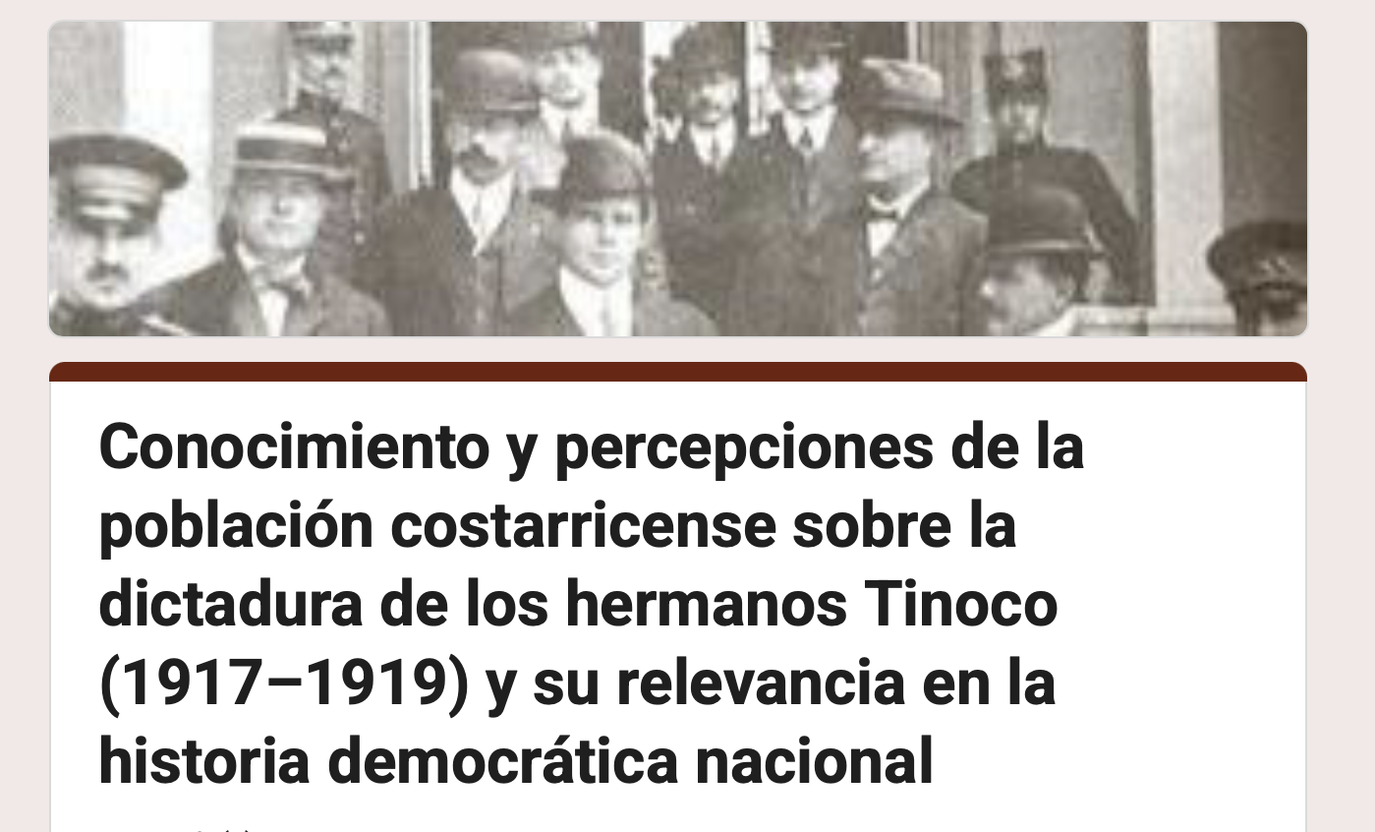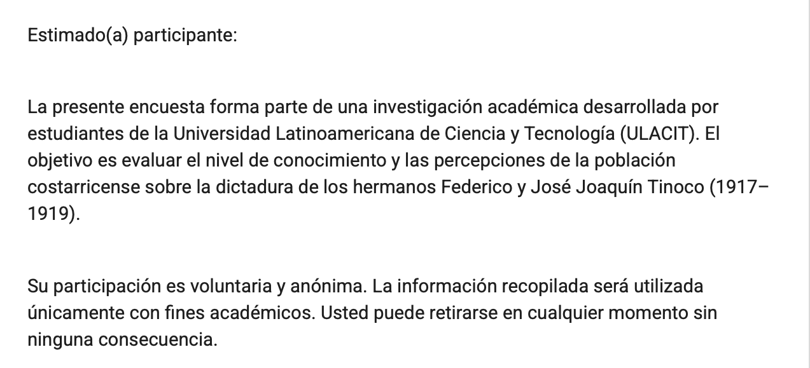

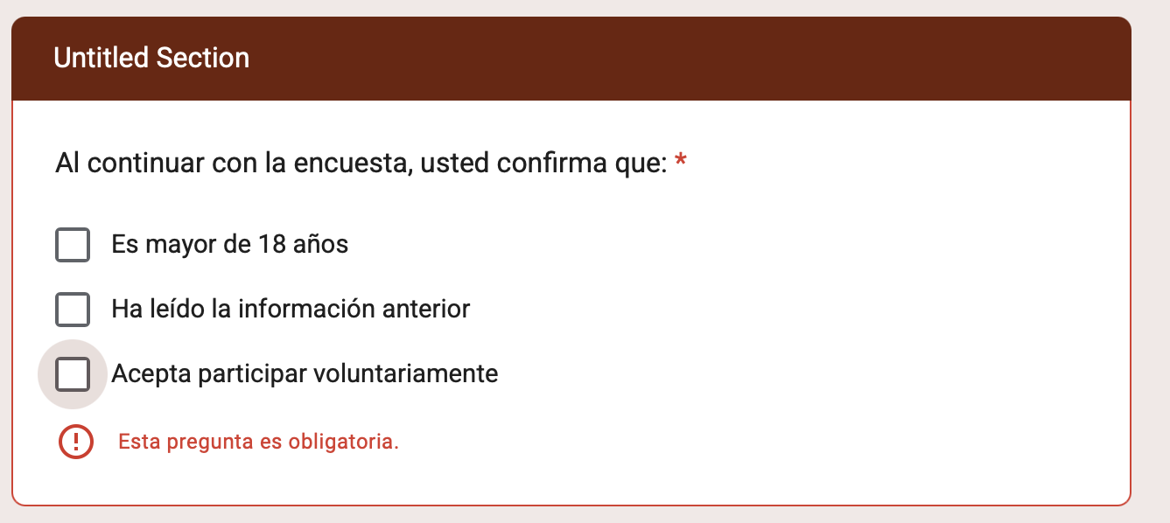
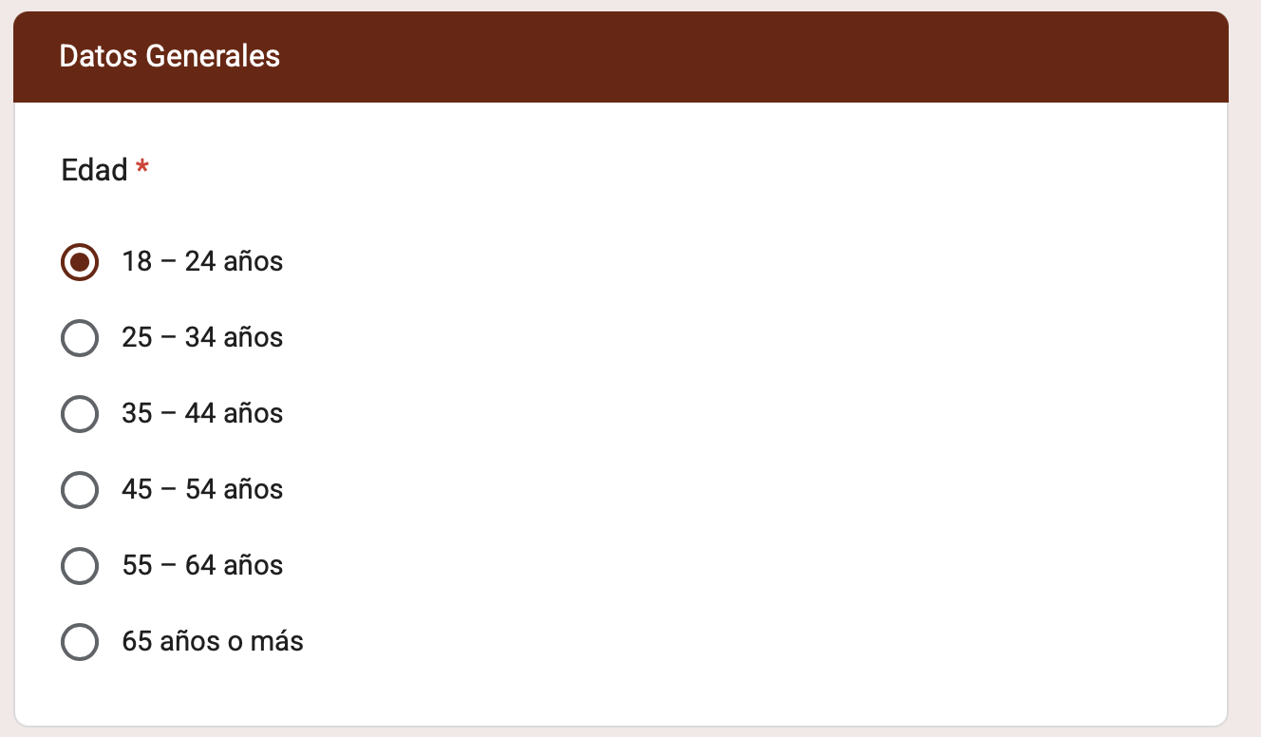
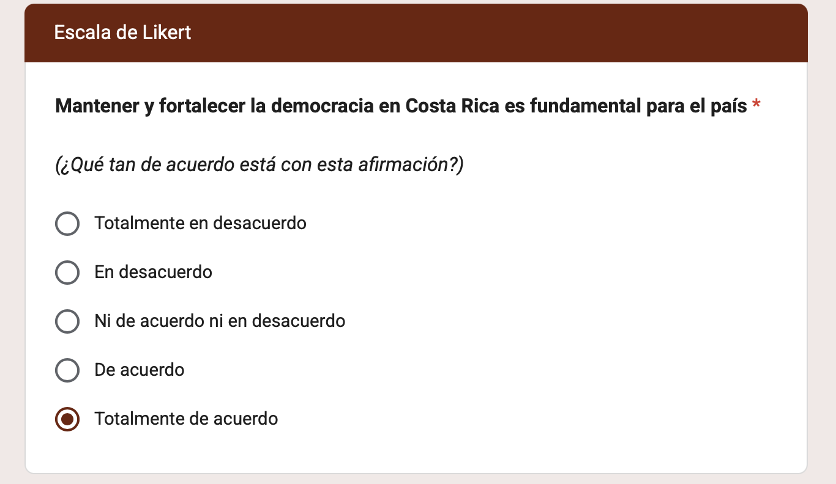
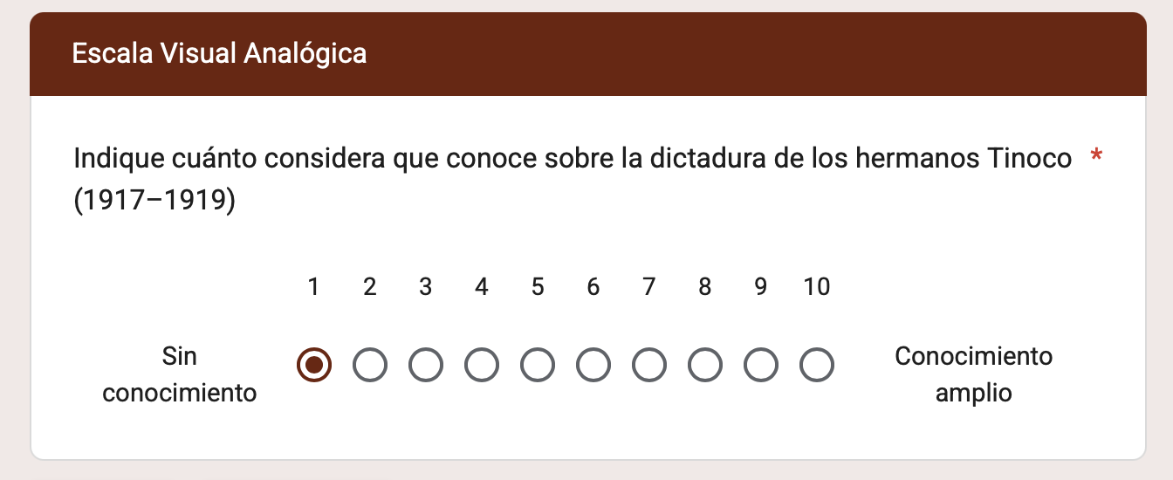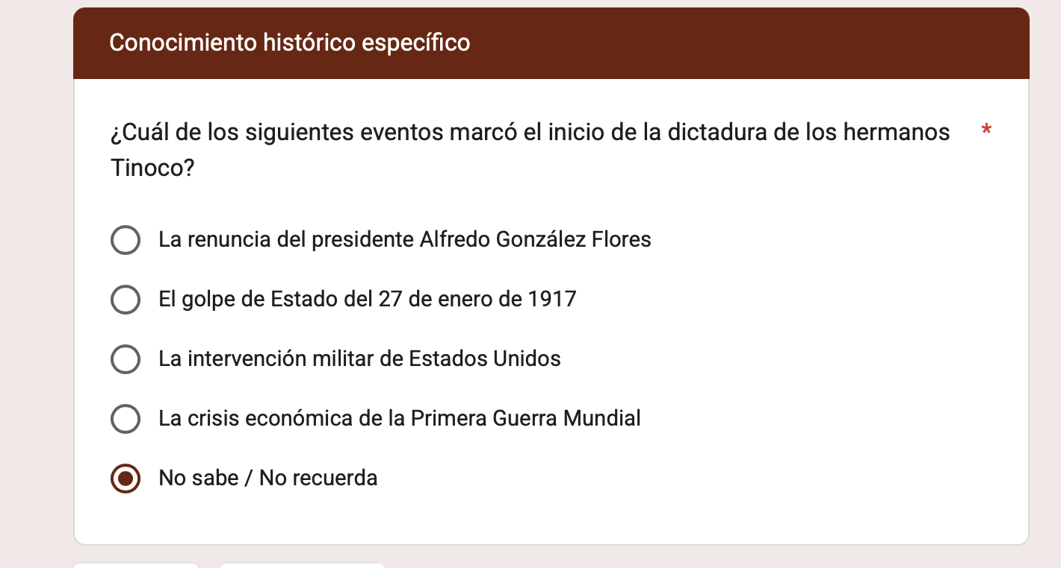

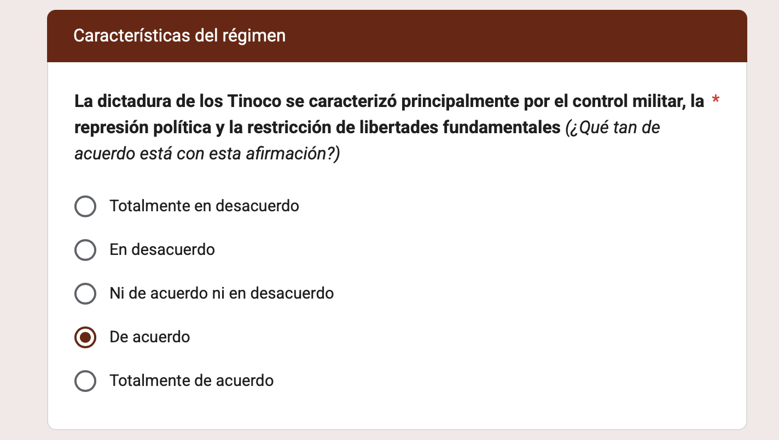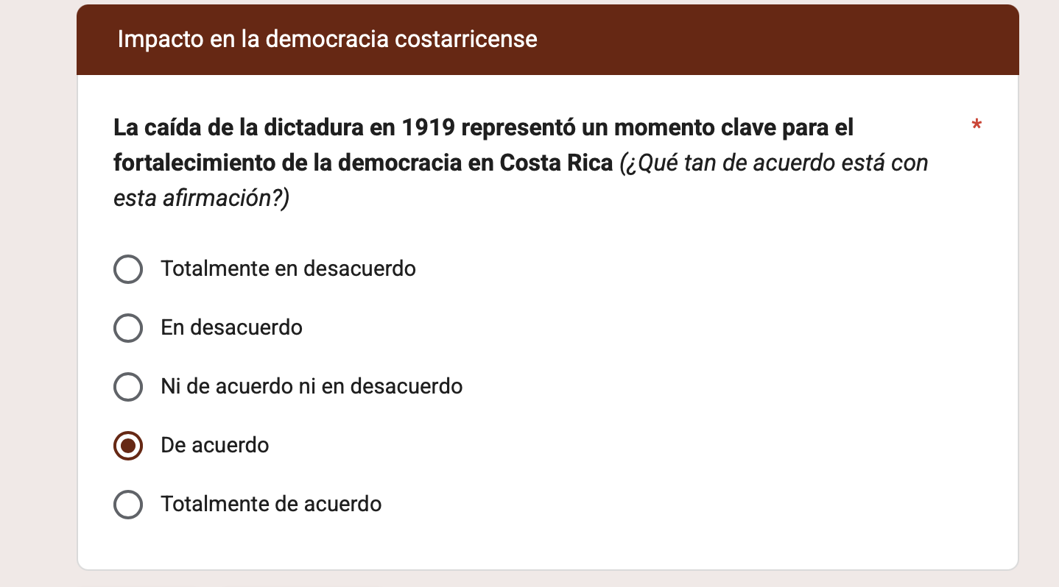
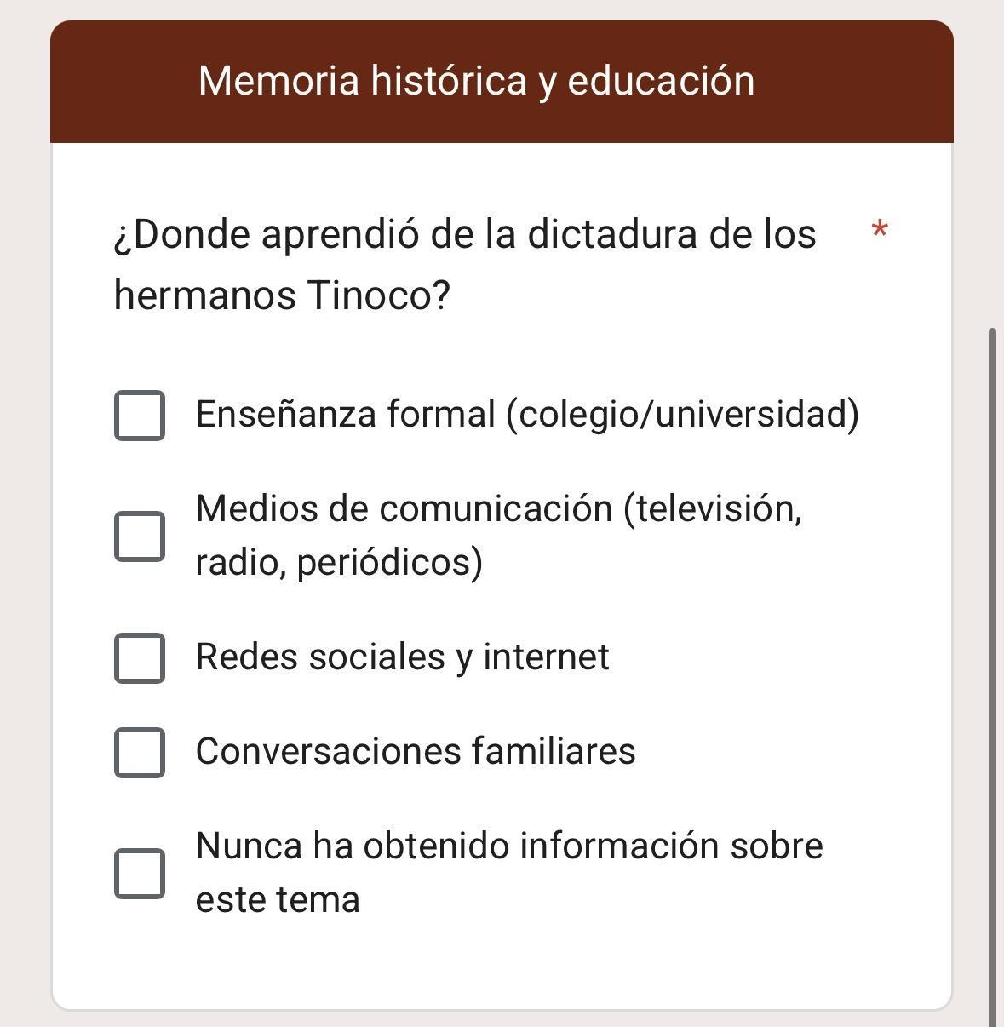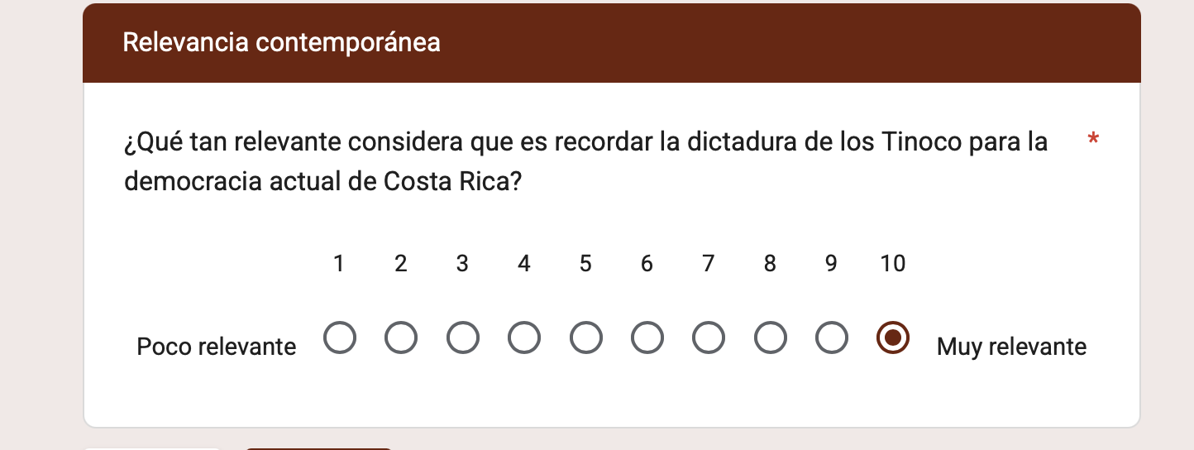

Diseño de la encuesta

I. Primera sección: Evaluación del régimen.
- ¿Qué conoce sobre la dictadura de los hermanos Tinoco en Costa Rica en los años 1917-1919?
- Los hermanos Tinoco llegaron al poder mediante elecciones presidenciales, dando a entender que el proceso fue legítimo. Según su conocimiento en el tema, ¿Cuáles son los motivos que convirtieron al régimen Tinoco en una dictadura?
- ¿Cómo describiría el descontento social antes y después del régimen Tinoco?

II. Segunda sección: Reconocimiento de patrones
- Desde su conocimiento ¿Cuáles son los principales patrones que utilizan los regímenes autoritarios antes de convertirse en dictadura?
- ¿Por qué considera usted que la población se tiende identificar con el discurso autoritario en el proceso de elecciones presidenciales, antes de identificar la dictadura? Lo anterior partiendo desde el hecho de que muchas dictaduras llegan al poder por primera vez de manera democrática.
- ¿Identifica patrones en el contexto económico y de seguridad, en los países antes o durante el proceso de formación de una dictadura?

III. Tercera sección: Reflexión y proyección
- A partir de lo conversado sobre el régimen de los hermanos Tinoco, ¿qué lecciones considera que deja este periodo para la democracia en Costa Rica?
- ¿Qué señales o situaciones actuales cree usted que la ciudadanía debería observar para evitar el surgimiento de gobiernos autoritarios?
- En su opinión, ¿qué papel tienen la educación, la participación ciudadana y las instituciones en la prevención de dictaduras en el futuro?

Perfil de informantes:
La presente investigación adopta un enfoque mixto, por lo que se definieron dos tipos de población participante acordes con los objetivos de cada componente metodológico.
En el componente cuantitativo se seleccionó a la población general costarricense mayor de 18 años, debido a que el propósito del estudio es medir el nivel de conocimiento y las percepciones ciudadanas sobre la dictadura de los hermanos Tinoco y su impacto en la democracia nacional. Al tratarse de un fenómeno histórico con implicaciones en la cultura política del país, resulta pertinente obtener información de una muestra amplia, diversa y representativa de la población adulta. Por ello, se emplea un muestreo probabilístico estratificado que permite captar diferencias según edad, nivel educativo, región geográfica y zona de residencia, garantizando mayor validez externa de los resultados.
Por su parte, el componente cualitativo se orienta a profundizar en la interpretación de dichas percepciones mediante entrevistas a informantes clave seleccionados de forma intencional. Se incluyen un profesor politólogo, un profesor de Derecho y una persona adulta mayor, con el fin de contrastar perspectivas desde el análisis politológico, la visión jurídico-institucional y la experiencia generacional.

Tabla 1
Características de la población y diseño de la encuesta
Variable | Descripción
Técnica de recolección | Encuesta estructurada
Tipo de informante | Población general costarricense
Edad | Personas mayores de 18 años
Nacionalidad/Residencia | Habitantes de Costa Rica
Zona geográfica | Urbana y rural, distribuidos por provincia
Criterio de selección | Muestreo probabilístico estratificado según edad, nivel educativo, región geográfica y zona de residencia
Nivel educativo | Diverso: primaria completa, secundaria, educación técnica, universitaria y posgrado
Profesión u ocupación | Abierto: estudiantes, profesionales, trabajadores del sector público y privado, personas desempleadas o pensionadas, trabajadores independientes
Justificación del perfil | Se selecciona población general debido a que el objetivo del estudio es medir el nivel de conocimiento y las percepciones de la ciudadanía costarricense sobre la dictadura de los hermanos Tinoco y su impacto en la democracia nacional. Se requiere una muestra diversa y representativa de la población adulta.

Tabla 2
Características de los informantes clave y diseño de la entrevista
Variable | Descripción
Técnica de recolección | Entrevista semiestructurada
Tipo de informante | Informantes clave
Cantidad de participantes | 3
Perfil 1 | Profesor politólogo
Perfil 2 | Profesor de Derecho
Perfil 3 | Persona adulta mayor
Criterio de selección | Muestreo intencional por criterio (expertise y experiencia generacional)
Propósito | Profundizar en las percepciones especializadas y generacionales sobre la dictadura de los hermanos Tinoco
Justificación del perfil | La selección de perfiles de distintas disciplinas y etapas de vida permite contrastar visiones académicas y generacionales, enriqueciendo la interpretación de los resultados cuantitativos.

Resultados

Encuesta
Figura 1
Distribución de la edad de los participantes

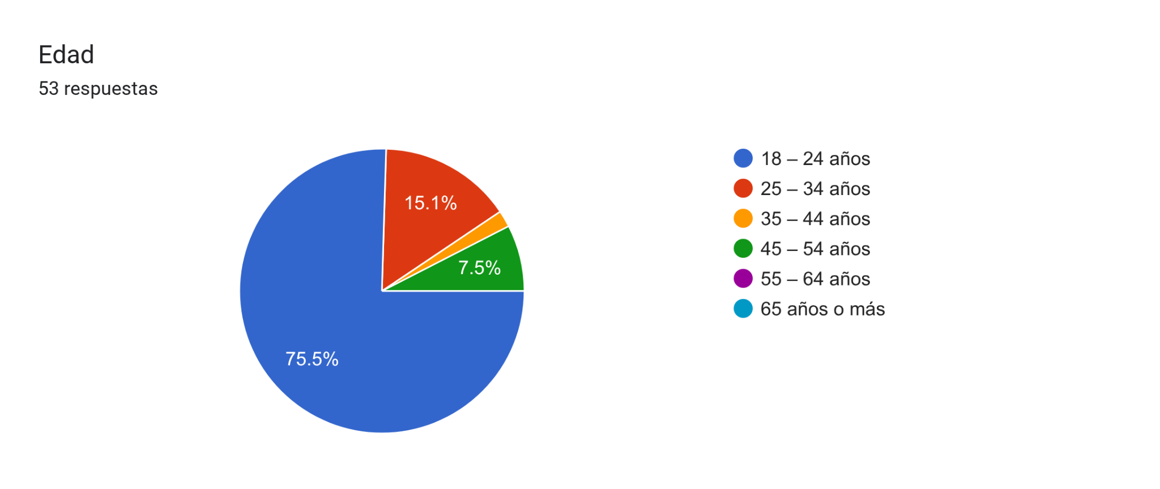
Nota. La muestra está fuertemente concentrada en personas de 18 a 24 años (75,5%), lo que indica un predominio de población joven. Los demás grupos etarios tienen una representación considerablemente menor, lo cual puede influir en la perspectiva generacional de los resultados.
Figura 2
Distribución por género de los participantes
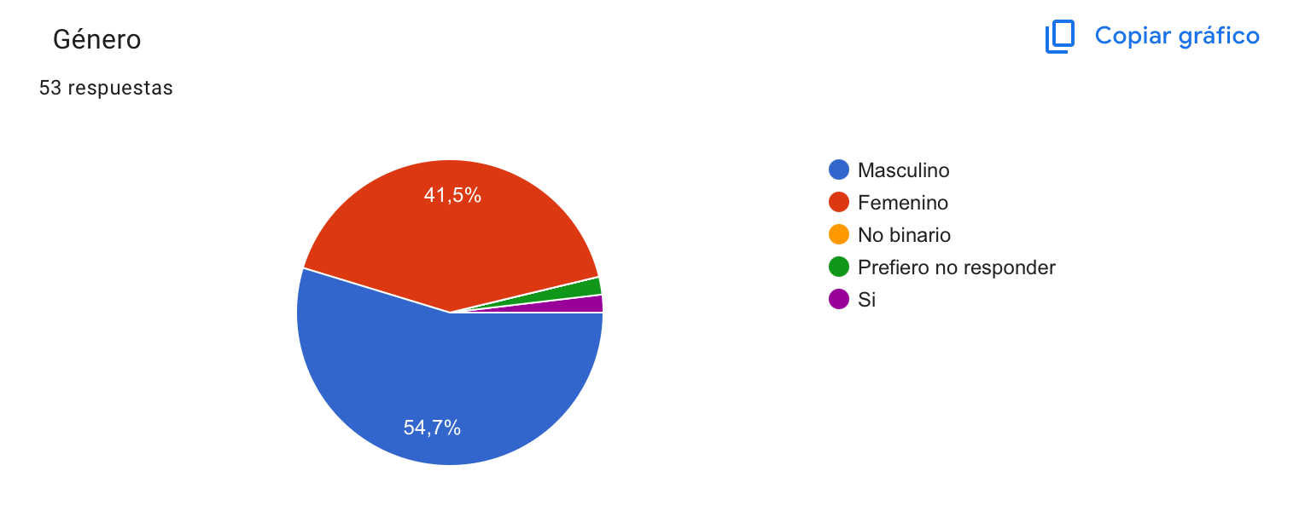
Nota. La mayoría de las personas encuestadas se identifican como masculinas (54,7%) y femeninas (41,5%). Las demás categorías presentan una representación mínima, lo que sugiere una distribución relativamente equilibrada entre los dos géneros predominantes.
Figura 3
Provincia de residencia de los participantes
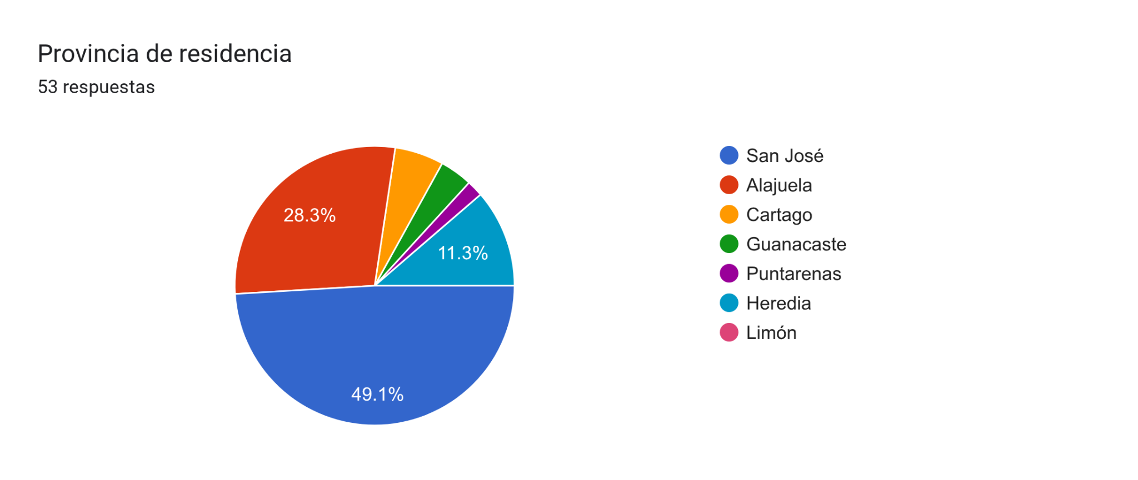
Nota. La mayor parte de la muestra reside en San José (49,1%) y Alajuela (28,3%), concentrando casi el 80% de las respuestas. Esto refleja un sesgo hacia la Gran Área Metropolitana.
Figura 4
Opinión sobre la importancia de la democracia en Costa Rica
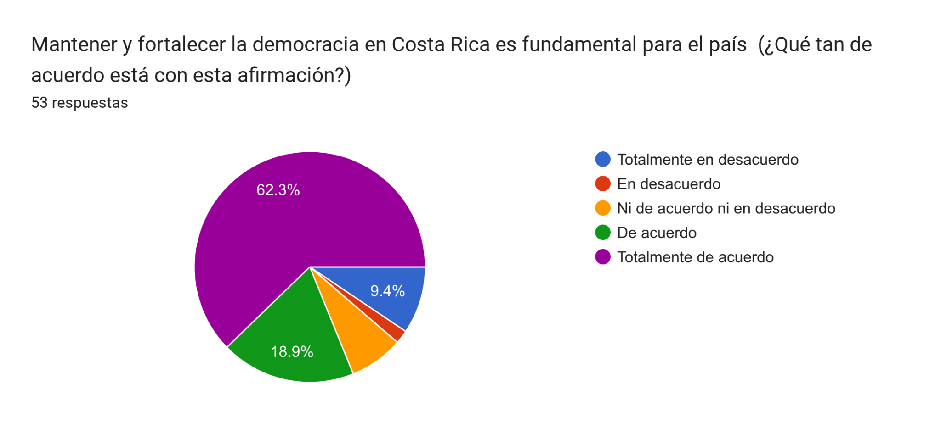
Nota. Existe un alto nivel de consenso positivo, ya que el 81,2% de los participantes está de acuerdo o totalmente de acuerdo en que fortalecer la democracia es fundamental, evidenciando una valoración general favorable hacia este sistema.

Figura 5
Nivel de conocimiento sobre la dictadura de los Tinoco
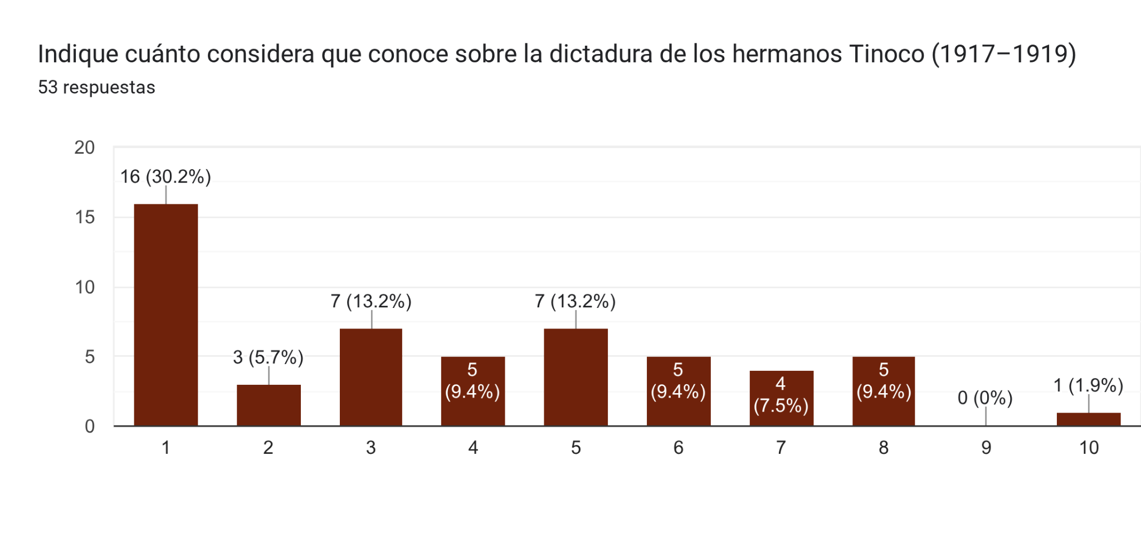
Nota. El conocimiento reportado es bajo a moderado, con una alta concentración en valores bajos (1 y 3). Esto sugiere que una parte importante de la población tiene conocimientos limitados sobre este periodo histórico.

Figura 6
Conocimiento sobre el inicio de la dictadura de los Tinoco
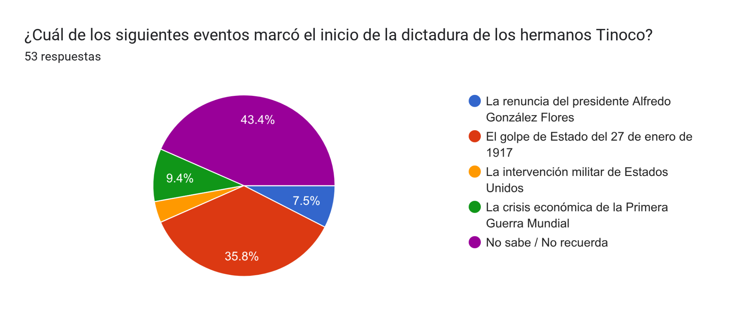
Nota. Aunque la opción correcta (golpe de Estado de 1917) fue la más seleccionada (35,8%), una proporción significativa (43,4%) indicó no saber o no recordar, lo que evidencia vacíos importantes en el conocimiento histórico específico.

Figura 7
Percepción sobre las características del régimen de los Tinoco
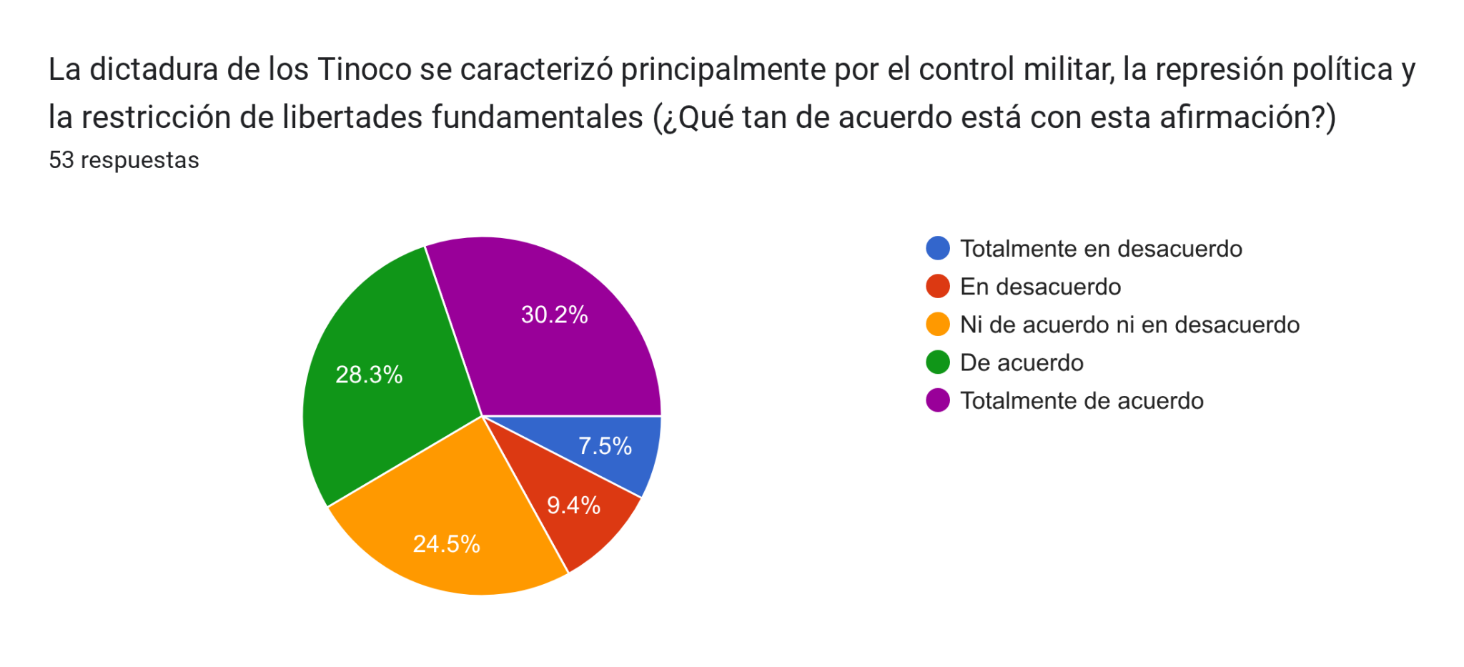
Nota. Las respuestas están relativamente distribuidas, aunque predominan las opciones “de acuerdo” y “totalmente de acuerdo”. Sin embargo, el alto porcentaje neutral (24,5%) sugiere incertidumbre o desconocimiento sobre las características del régimen.
Figura 8
Percepción del impacto de la caída de la dictadura en la democracia
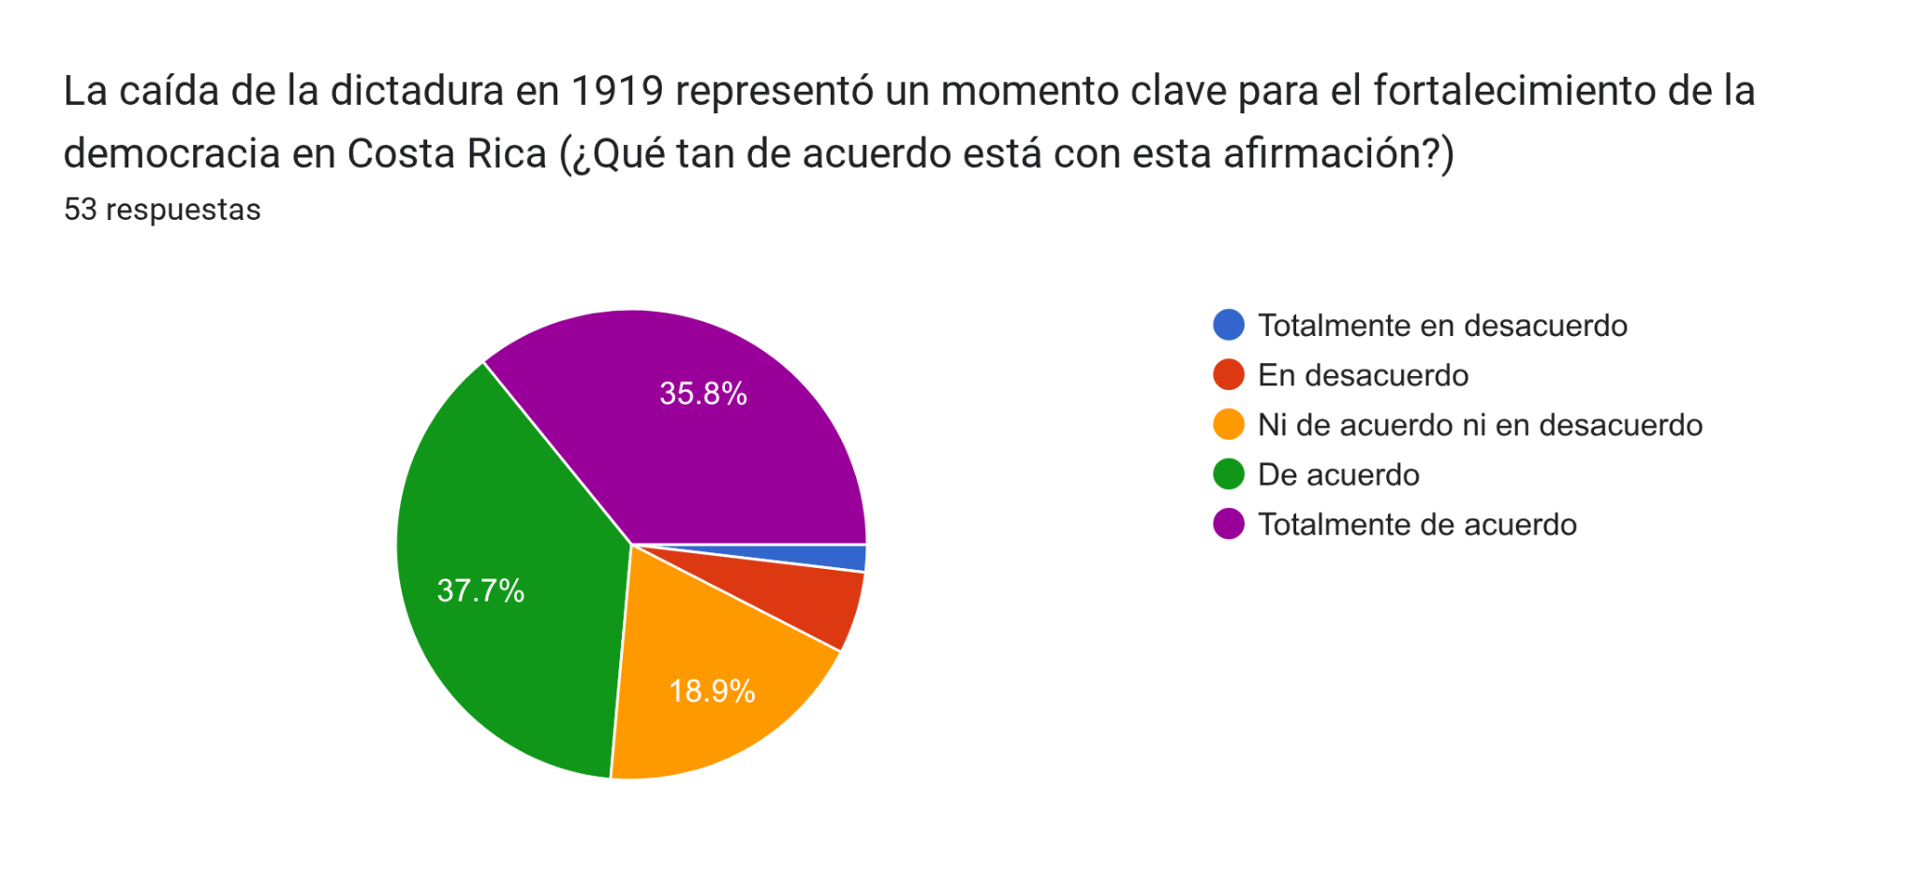
Nota. La mayoría de los participantes (71,6%) considera que la caída de la dictadura fue clave para la democracia, lo que refleja una percepción histórica mayormente positiva sobre este evento.
Figura 9
Fuentes de aprendizaje sobre la dictadura de los Tinoco
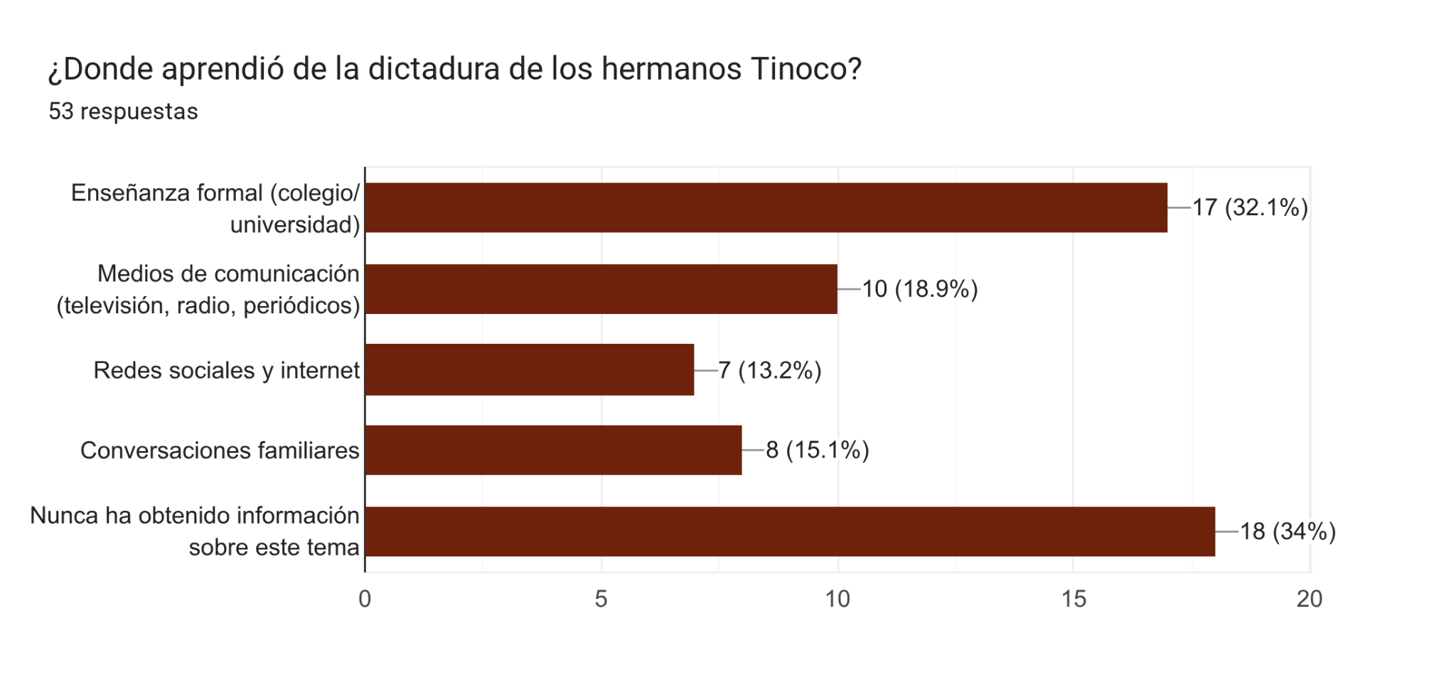
Nota. La enseñanza formal es la principal fuente de información (32,1%), pero destaca que un 34% indica no haber recibido información sobre el tema, lo cual refuerza la idea de un conocimiento limitado en la población.
Figura 10
Relevancia de recordar la dictadura de los Tinoco para la democracia actual
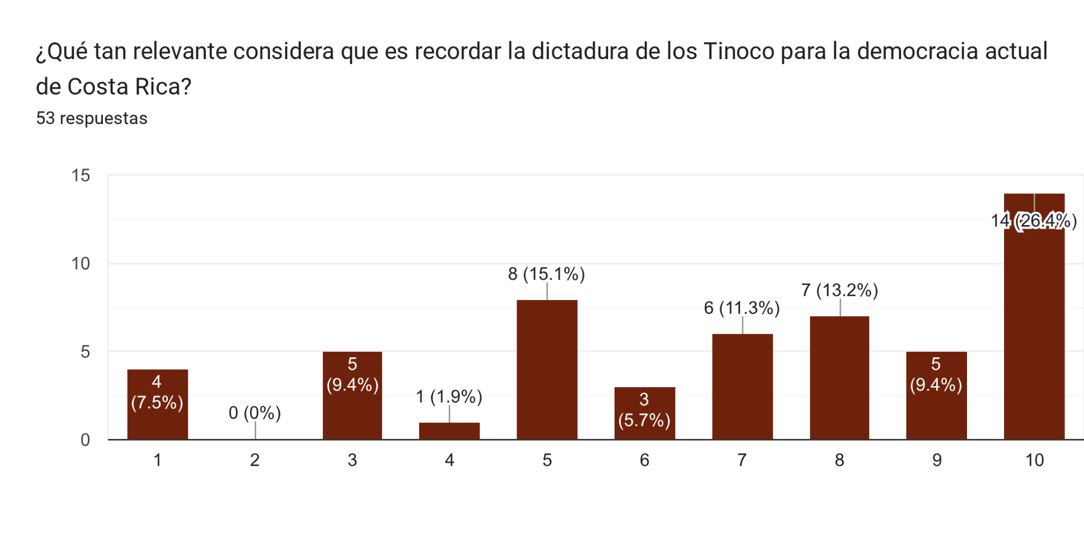
Nota. La distribución muestra una tendencia hacia valores altos, destacando que el valor 10 es el más frecuente (26,4%). En conjunto, la mayoría de respuestas se concentra en la parte alta de la escala (7–10), lo que indica que los participantes consideran altamente relevante recordar este periodo histórico para la democracia actual. Sin embargo, existe una minoría que le asigna baja relevancia, evidenciando cierta diversidad de percepciones.
Entrevistas

Profesor de Derecho
Perfil del entrevistado:
Profesor universitario de Derecho Constitucional.

I. Primera sección: Evaluación del régimen
1. ¿Qué conoce sobre la dictadura de los hermanos Tinoco en Costa Rica en los años 1917-1919?
Profesor:
La dictadura de los hermanos Tinoco fue un régimen de facto encabezado por Federico Tinoco tras un golpe de Estado contra el presidente Alfredo González Flores. Se caracterizó por la ruptura del orden constitucional, la concentración del poder y la represión política.
2. ¿Cuáles son los motivos que convirtieron al régimen Tinoco en una dictadura?
Profesor:
Los principales motivos fueron el acceso al poder mediante un golpe de Estado, la suspensión de garantías constitucionales, la censura a la prensa y la persecución de opositores. Aunque intentaron darle apariencia de legalidad, el régimen carecía de legitimidad democrática.
3. ¿Cómo describiría el descontento social antes y después del régimen Tinoco?
Profesor:
Antes del régimen existía cierto descontento por la situación económica; sin embargo, durante la dictadura este aumentó considerablemente debido a la represión, la falta de libertades y la crisis política.

II. Segunda sección: Reconocimiento de patrones
1. ¿Cuáles son los principales patrones de los regímenes autoritarios antes de convertirse en dictadura?
Profesor:
Generalmente se presentan como soluciones a crisis, promueven liderazgos fuertes, debilitan las instituciones y justifican medidas extraordinarias bajo el argumento del orden o la seguridad.
2. ¿Por qué la población tiende a identificarse con discursos autoritarios antes de identificar una dictadura?
Profesor:
Porque estos discursos apelan al miedo, a la inseguridad o a crisis económicas. Muchas veces se perciben como soluciones rápidas, sin que la población identifique los riesgos para la democracia.
3. ¿Identifica patrones en el contexto económico y de seguridad antes de una dictadura?
Profesor:
Sí, es común encontrar crisis económicas, desigualdad, inseguridad o inestabilidad política, factores que facilitan la aceptación de medidas autoritarias.

III. Tercera sección: Reflexión y proyección
1. ¿Qué lecciones deja este periodo para la democracia en Costa Rica?
Profesor:
La principal lección es la importancia de proteger las instituciones, respetar el orden constitucional y fomentar una ciudadanía crítica.
2. ¿Qué señales actuales deberían observarse para evitar gobiernos autoritarios?
Profesor:
El debilitamiento institucional, los ataques a la prensa, la concentración de poder y los discursos que justifican limitar derechos.
3. ¿Qué papel tienen la educación, la participación ciudadana y las instituciones?
Profesor:
Son fundamentales. La educación fomenta el pensamiento crítico, la participación fortalece la democracia y las instituciones garantizan el equilibrio del poder.

Persona adulta mayor

Perfil: Persona adulta mayor (70+), sin formación especializada.
(Elpidio Ledezma Brenes)

I. Primera sección: Evaluación del régimen
1. ¿Qué conoce sobre la dictadura de los hermanos Tinoco en Costa Rica en los años 1917-1919?
Entrevistado:
Sé que fue una dictadura en Costa Rica hace muchos años, pero no conozco muchos detalles. Recuerdo que se mencionaba en la escuela.
2. ¿Cuáles son los motivos que convirtieron al régimen Tinoco en una dictadura?
Entrevistado:
Creo que fue porque llegaron al poder de forma incorrecta, como por la fuerza, y no mediante elecciones normales. También porque no permitían mucha libertad.
3. ¿Cómo describiría el descontento social antes y después del régimen Tinoco?
Entrevistado:
Pienso que antes ya había problemas, pero durante la dictadura el descontento fue mayor porque la gente no tenía libertad.

II. Segunda sección: Reconocimiento de patrones
1. ¿Cuáles son los principales patrones de los regímenes autoritarios antes de convertirse en dictadura?
Entrevistado:
Creo que empiezan prometiendo soluciones y poco a poco van tomando más control.
2. ¿Por qué la población tiende a identificarse con discursos autoritarios antes de identificar una dictadura?
Entrevistado:
Porque la gente busca soluciones rápidas cuando hay problemas y confía en líderes fuertes.
3. ¿Identifica patrones en el contexto económico y de seguridad antes de una dictadura?
Entrevistado:
Sí, cuando hay crisis económica o inseguridad, la gente quiere cambios fuertes.

III. Tercera sección: Reflexión y proyección
1. ¿Qué lecciones deja este periodo para la democracia en Costa Rica?
Entrevistado:
Que hay que cuidar la democracia y no permitir que una sola persona tenga todo el poder.
2. ¿Qué señales actuales deberían observarse para evitar gobiernos autoritarios?
Entrevistado:
Cuando un gobierno quiere controlar todo o no escucha a la gente.
3. ¿Qué papel tienen la educación, la participación ciudadana y las instituciones?
Entrevistado:
Son muy importantes porque ayudan a que la gente esté informada y participe.

Politólogo
Perfil: Profesional en Ciencia Política, con enfoque en sistemas políticos y regímenes autoritarios.

I. Primera sección: Evaluación del régimen
1. ¿Qué conoce sobre la dictadura de los hermanos Tinoco en Costa Rica en los años 1917-1919?
Politólogo:
Se trata de un régimen autoritario que surge en un contexto de descontento social y político. Es importante entender que este tipo de gobiernos no aparecen de la nada, sino que responden a condiciones previas que facilitan su surgimiento.
2. ¿Cuáles son los motivos que convirtieron al régimen Tinoco en una dictadura?
Politólogo:
Los regímenes autoritarios, antes de consolidarse como dictaduras, suelen apoyarse en la justificación de sus acciones y en la manipulación de la información. Estos factores permiten legitimar su permanencia en el poder y controlar la percepción de la población.
3. ¿Cómo describiría el descontento social antes y después del régimen Tinoco?
Politólogo:
El descontento es clave. Siempre es un factor crucial cuando se habla del surgimiento de una dictadura. Además, quienes instauran estos regímenes saben muy bien cómo utilizar ese descontento existente a su favor.

II. Segunda sección: Reconocimiento de patrones
1. ¿Cuáles son los principales patrones de los regímenes autoritarios antes de convertirse en dictadura?
Politólogo:
Entre los principales patrones están la justificación de medidas autoritarias, la manipulación de la información y el aprovechamiento del descontento social.
2. ¿Por qué la población tiende a identificarse con discursos autoritarios antes de identificar una dictadura?
Politólogo:
Porque estos discursos logran conectar con el malestar general de la población. Al existir descontento, las personas pueden ver en estos líderes una solución, sin percibir inicialmente los riesgos.
3. ¿Identifica patrones en el contexto económico y de seguridad antes de una dictadura?
Politólogo:
Sí, factores como la inseguridad, el contexto económico y la pobreza son claves para identificar el proceso de formación de una dictadura.

III. Tercera sección: Reflexión y proyección
1. ¿Qué lecciones deja este periodo para la democracia en Costa Rica?
Politólogo:
Las lecciones son muchas, no solo para Costa Rica sino para toda América Latina. Todas las dictaduras que han existido son experiencias de las que debemos aprender: cómo no ceder nuestros derechos, cómo luchar por la verdad y la importancia de reivindicar a las víctimas. La libertad de expresión y su pérdida son aspectos que no se pueden negociar.
2. ¿Qué señales actuales deberían observarse para evitar gobiernos autoritarios?
Politólogo:
La desinformación, la ocultación de información y la manipulación de la información son señales claras. También es importante cuestionar qué tan verídica es la información que se recibe y analizar la confianza en los actores políticos, ya que los gobiernos tienen la responsabilidad de informar correctamente a la población.
3. ¿Qué papel tienen la educación, la participación ciudadana y las instituciones?
Politólogo:
La educación es crucial. Es fundamental para construir ciudadanía y permite que las personas comprendan mejor los peligros de una dictadura. Una sociedad educada tiene más herramientas para prevenir este tipo de regímenes.

Discusión

Principales hallazgos
La encuesta realizada permite determinar dos principales hallazgos, en los cuales se fundamenta la presente investigación. El primer punto clave es el conocimiento acerca de la Dictadura Tinoco, en cuanto a este aspecto, se determinó que existe un alto nivel de desconocimiento. El 58% de la población encuestada presenta índices de conocimiento por debajo del nivel medio establecido en la escala de evaluación y un 30% de la población marcó en la escala de conocimiento la respuesta “1” refiriéndose esta a un conocimiento nulo. Los datos reflejan la ausencia de una correlación significativa entre la edad y el nivel de conocimiento sobre la dictadura de los Tinoco; sin embargo, se identifica una mayor variabilidad en los grupos más jóvenes, lo que podría indicar una menor consolidación del conocimiento histórico en estas generaciones. Lo cual responde a la pregunta de investigación planteada; Según la muestra estudiada, el conocimiento de la población costarricense sobre la dictadura de los hermanos Federico y José Joaquín Tinoco (1917–1919) resulta limitado y evidencia una brecha significativa en la comprensión del suceso histórico.
En concordancia con el análisis del nivel de conocimiento sobre la dictadura de los hermanos Tinoco, se examinó la procedencia de las fuentes a partir de las cuales los encuestados han adquirido información sobre este suceso histórico. Los resultados evidencian una limitada incidencia de la enseñanza formal (colegio/universidad) como medio de aprendizaje, sin alcanzar siquiera el 40% de los encuestados, lo cual resulta particularmente significativo considerando el papel que desempeñan las instituciones educativas en la transmisión del conocimiento histórico. En contraste, se observa una mayor presencia de fuentes informales, como conversaciones familiares, medios de comunicación y redes sociales, así como un porcentaje relevante de personas que manifiesta no haber recibido información sobre el tema. Este comportamiento pone de manifiesto debilidades en la difusión estructurada de este contenido histórico y contribuye a explicar los bajos niveles de conocimiento identificados previamente.
Por otro lado, como segundo eje fundamental de la investigación, se determinó que el 81,2% de los encuestados considera importante mantener y fortalecer el régimen democrático en el país. Independientemente de la edad o la zona geográfica, las respuestas fueron mayoritariamente positivas hacia la democracia, lo cual demuestra que la preferencia por este sistema trasciende factores generacionales o coyunturales. Asimismo, en relación con las respuestas presentadas en la figura 8 y la figura 10, se plantea como hipótesis que esta valoración podría estar vinculada con la influencia de la historia, ya sea a partir de experiencias personales o del conocimiento sobre la dictadura de los Tinoco u otros contextos similares en distintos países. A su vez, esto responde a la segunda sección de la pregunta de Investigación, donde se plantea la perspectiva de la población acerca del conocimiento de la historia para la apreciación de la democracia.

Limitaciones
Entre las limitaciones del estudio se identifica un sesgo en la distribución geográfica de la muestra, dado que se logró obtener participación únicamente de seis provincias, de las cuales el 49% corresponde a residentes de San José, el 28,3% a Alajuela y el 11,3% a Heredia, mientras que las tres regiones restantes no alcanzan ni siquiera el 6% cada una dentro de la población encuestada. En consecuencia, resulta difícil determinar qué sectores presentan mayores niveles de desconocimiento o si existen diferencias en los puntos de vista respecto a la democracia en función de la zona geográfica que no pudieron ser analizadas.

Conclusión
En síntesis, la presente investigación permitió evidenciar que el nivel de conocimiento de la población costarricense sobre la dictadura de los hermanos Federico y José Joaquín Tinoco (1917–1919) es, en términos generales, limitado, lo cual confirma la existencia de vacíos importantes en la memoria histórica colectiva. A pesar de tratarse de un acontecimiento clave en la historia política nacional y en la construcción del modelo democrático costarricense, una parte significativa de la población no posee información suficiente ni clara sobre sus causas, características y consecuencias.
Los resultados obtenidos mediante la encuesta reflejan que más de la mitad de los participantes presenta niveles de conocimiento bajos o nulos, lo cual se vincula directamente con la débil presencia de este contenido en los procesos de enseñanza formal. Asimismo, la prevalencia de fuentes informales de información y el alto porcentaje de personas que indican no haber recibido educación sobre el tema evidencian una deficiencia estructural en la transmisión del conocimiento histórico, especialmente en las generaciones más jóvenes.
No obstante, en contraste con este bajo nivel de conocimiento, se identifica una valoración altamente positiva hacia la democracia como sistema político. La gran mayoría de los encuestados reconoce la importancia de fortalecerla, lo cual sugiere que, aunque el conocimiento histórico sea limitado, existe una conciencia general sobre el valor de la democracia. Este hallazgo permite inferir que la historia, incluso cuando no es comprendida en profundidad, sigue influyendo indirectamente en la percepción ciudadana sobre la importancia de evitar regímenes autoritarios.
Por otra parte, el análisis cualitativo, a través de las entrevistas realizadas, permitió complementar y profundizar estos resultados. Tanto el profesor de Derecho como el politólogo coinciden en señalar que las dictaduras surgen en contextos de crisis, descontento social y debilitamiento institucional, mientras que la persona adulta mayor evidencia una percepción más general y menos estructurada del fenómeno. Esta triangulación de perspectivas confirma que el nivel de comprensión del tema varía significativamente según el perfil del informante, pero converge en la importancia de la defensa de la democracia y la prevención del autoritarismo.
En este sentido, la investigación reafirma que el conocimiento histórico no solo cumple una función informativa, sino también formativa, al permitir a la ciudadanía identificar patrones de riesgo como la manipulación de la información, la concentración del poder y la instrumentalización del descontento social. La ausencia de este conocimiento limita la capacidad crítica de la población y podría debilitar la resistencia frente a posibles amenazas democráticas.
Finalmente, se concluye que fortalecer la educación histórica, promover el pensamiento crítico y fomentar la participación ciudadana son elementos esenciales para la consolidación de una cultura democrática sólida en Costa Rica. Recordar y comprender la dictadura de los Tinoco no solo constituye un ejercicio académico, sino una herramienta fundamental para prevenir la repetición de errores del pasado y garantizar la defensa activa de los derechos y libertades en el presente y el futuro.

Referencias
Arroyo Álvarez W. (2011). Revista Judicial de Costa Rica Nº99. El Gobierno de Federico Tinoco (Inicio de la “Liberalización” del Régimen Republicano Autoritario). https://escuelajudicialpj.poder-judicial.go.cr/Archivos/documentos/revs_juds/revista%2099/pdf/art_08.pdf

Solano Campos Y. (s.f.). Del modelo político liberal al gobierno reformista de Gonzáles Flores y la dictadura de los Tinoco. “Gobierno de Alfredo González Flores: 1914-1917” https://www.inavirtual.ed.cr/pluginfile.php/2861709/mod_resource/content/2/gobierno_de_alfredo_gonzlez_flores_19141917.html

